Приложение 1

Обучающие программы,

использующиеся на уроках физики.

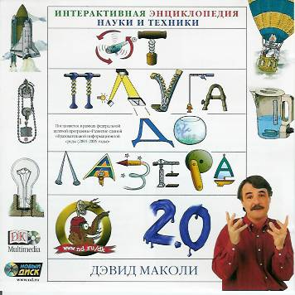
1. Интерактивная энциклопедия науки и техники. НОВЫЙ ДИСК. Программа позволяет использовать разнообразные сведения для проведения уроков не только по физике, но и по истории, поскольку содержит информацию об основных изобретениях человечества с 7 000 года до н.э (от простых механизмов до мобильных телефонов, лазерных установок и ракетных двигателей). Также имеется 300 анимаций, 27 видеофрагментов, более 1000 иллюстраций с пояснительным текстом. По основным физическим явлениям предлагаются шуточные «мамонт-мультфильмы» продолжительностью до 1 минуты, позволяющие снять напряжение на уроке.

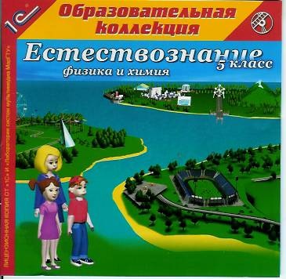
2. Естествознание. 1С: Образовательная коллекция. В форме великолепной мультипликации даются основы знаний по физике и химии. Может быть использована на уроках физики в 7 классах. Содержит большое количество учебных фрагментов, анимаций, графических иллюстраций. Позволяет проводить виртуальные эксперименты, в наглядной форме дает представление о различных явлениях и понятиях физики. Может быть использована в элективных курсах для среднего звена.

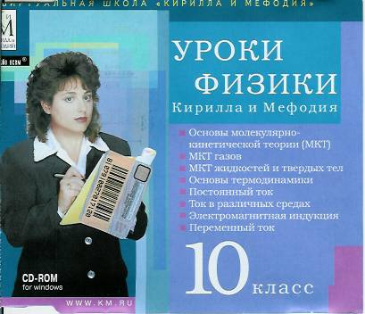
3. Уроки физики 10 класс. «КИРИЛЛ И МЕФОДИЙ». Программа разделена на уроки по темам «Основы МКТ», «МКТ газов, жидкостей и твердых тел», «Основы термодинамики», «Постоянный и переменный ток», «Ток в различных средах», «Электромагнитная индукция». Материал снабжен звуковым сопровождением, содержит большое количество анимированных иллюстраций, вопросов и задач. В конце изучения раздела предлагается небольшой тест. Может быть использована для самостоятельной работы учащихся и при проведении вводных и обобщающих уроков.
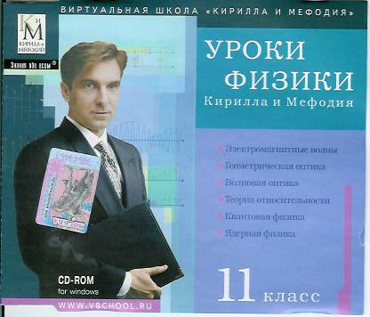
4. Уроки физики 11 класс. «КИРИЛЛ И МЕФОДИЙ». Продолжает курс физики и предлагает поурочное изложение материала по темам «Электромагнитные колебания и волны», «Геометрическая оптика», «Волновая оптика», «Теория относительности», «Квантовая физика», «Ядерная физика». Как и «Уроки физики 10», содержит информацию, расширяющую кругозор учащихся, биографии ученых, материалы для контроля и самоконтроля.

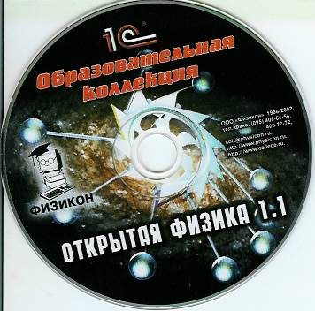
5. Открытая физика 1.1. 1С, ФИЗИКОН Первая версия программы, содержит более 80 компьютерных интерактивных экспериментов, видеофрагменты реальных экспериментов, есть звуковое сопровождение учебного материала. Можно использовать при проведении виртуальных лабораторных работ, для демонстрации физических процессов и явлений при объяснении материала.

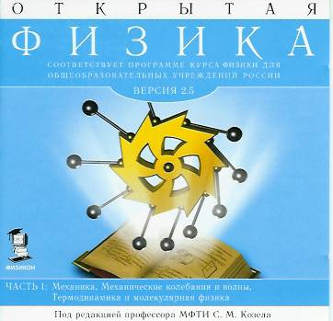
6. Открытая физика 2.5. ФИЗИКОН. Доработанная версия программы включает материал по темам «Механика», «Механические колебания и волны», «Термодинамика и молекулярная физика». В программу входит иллюстрированный электронный учебник, интерактивные модели (более 50), лабораторные работы с инструкциями, тесты, контрольные работы и задачи, биографии ученых и другой справочный материал, поурочное планирование для учителей и др. Особенно эффективна для работы в старших классах школы, но отдельные элементы могут использоваться и на начальном этапе изучения физики.
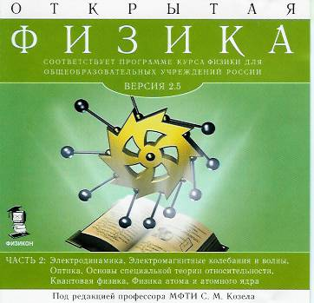
7. Открытая физика 2.5. ФИЗИКОН. Доработанная версия программы включает материал по темам «электродинамика», «Электромагнитные колебания и волны», «Оптика», «Основы теории относительности», «Квантовая физика», «Физика атома и атомного ядра». Вторая часть программы продолжает систематическое изложения курса физики по указанным темам, также содержит большое количество интерактивных моделей и т.д. При подключении к Интернету может обеспечить доступ к ресурсам всемирной информационной сети.

